**Shortbreads myrtille-vanille**

**Pour 10 shortbreads**

150g de farine

100g de beurre

50g de sucre

1 blanc d'œuf

1 gousse de vanille

40g de myrtilles séchées

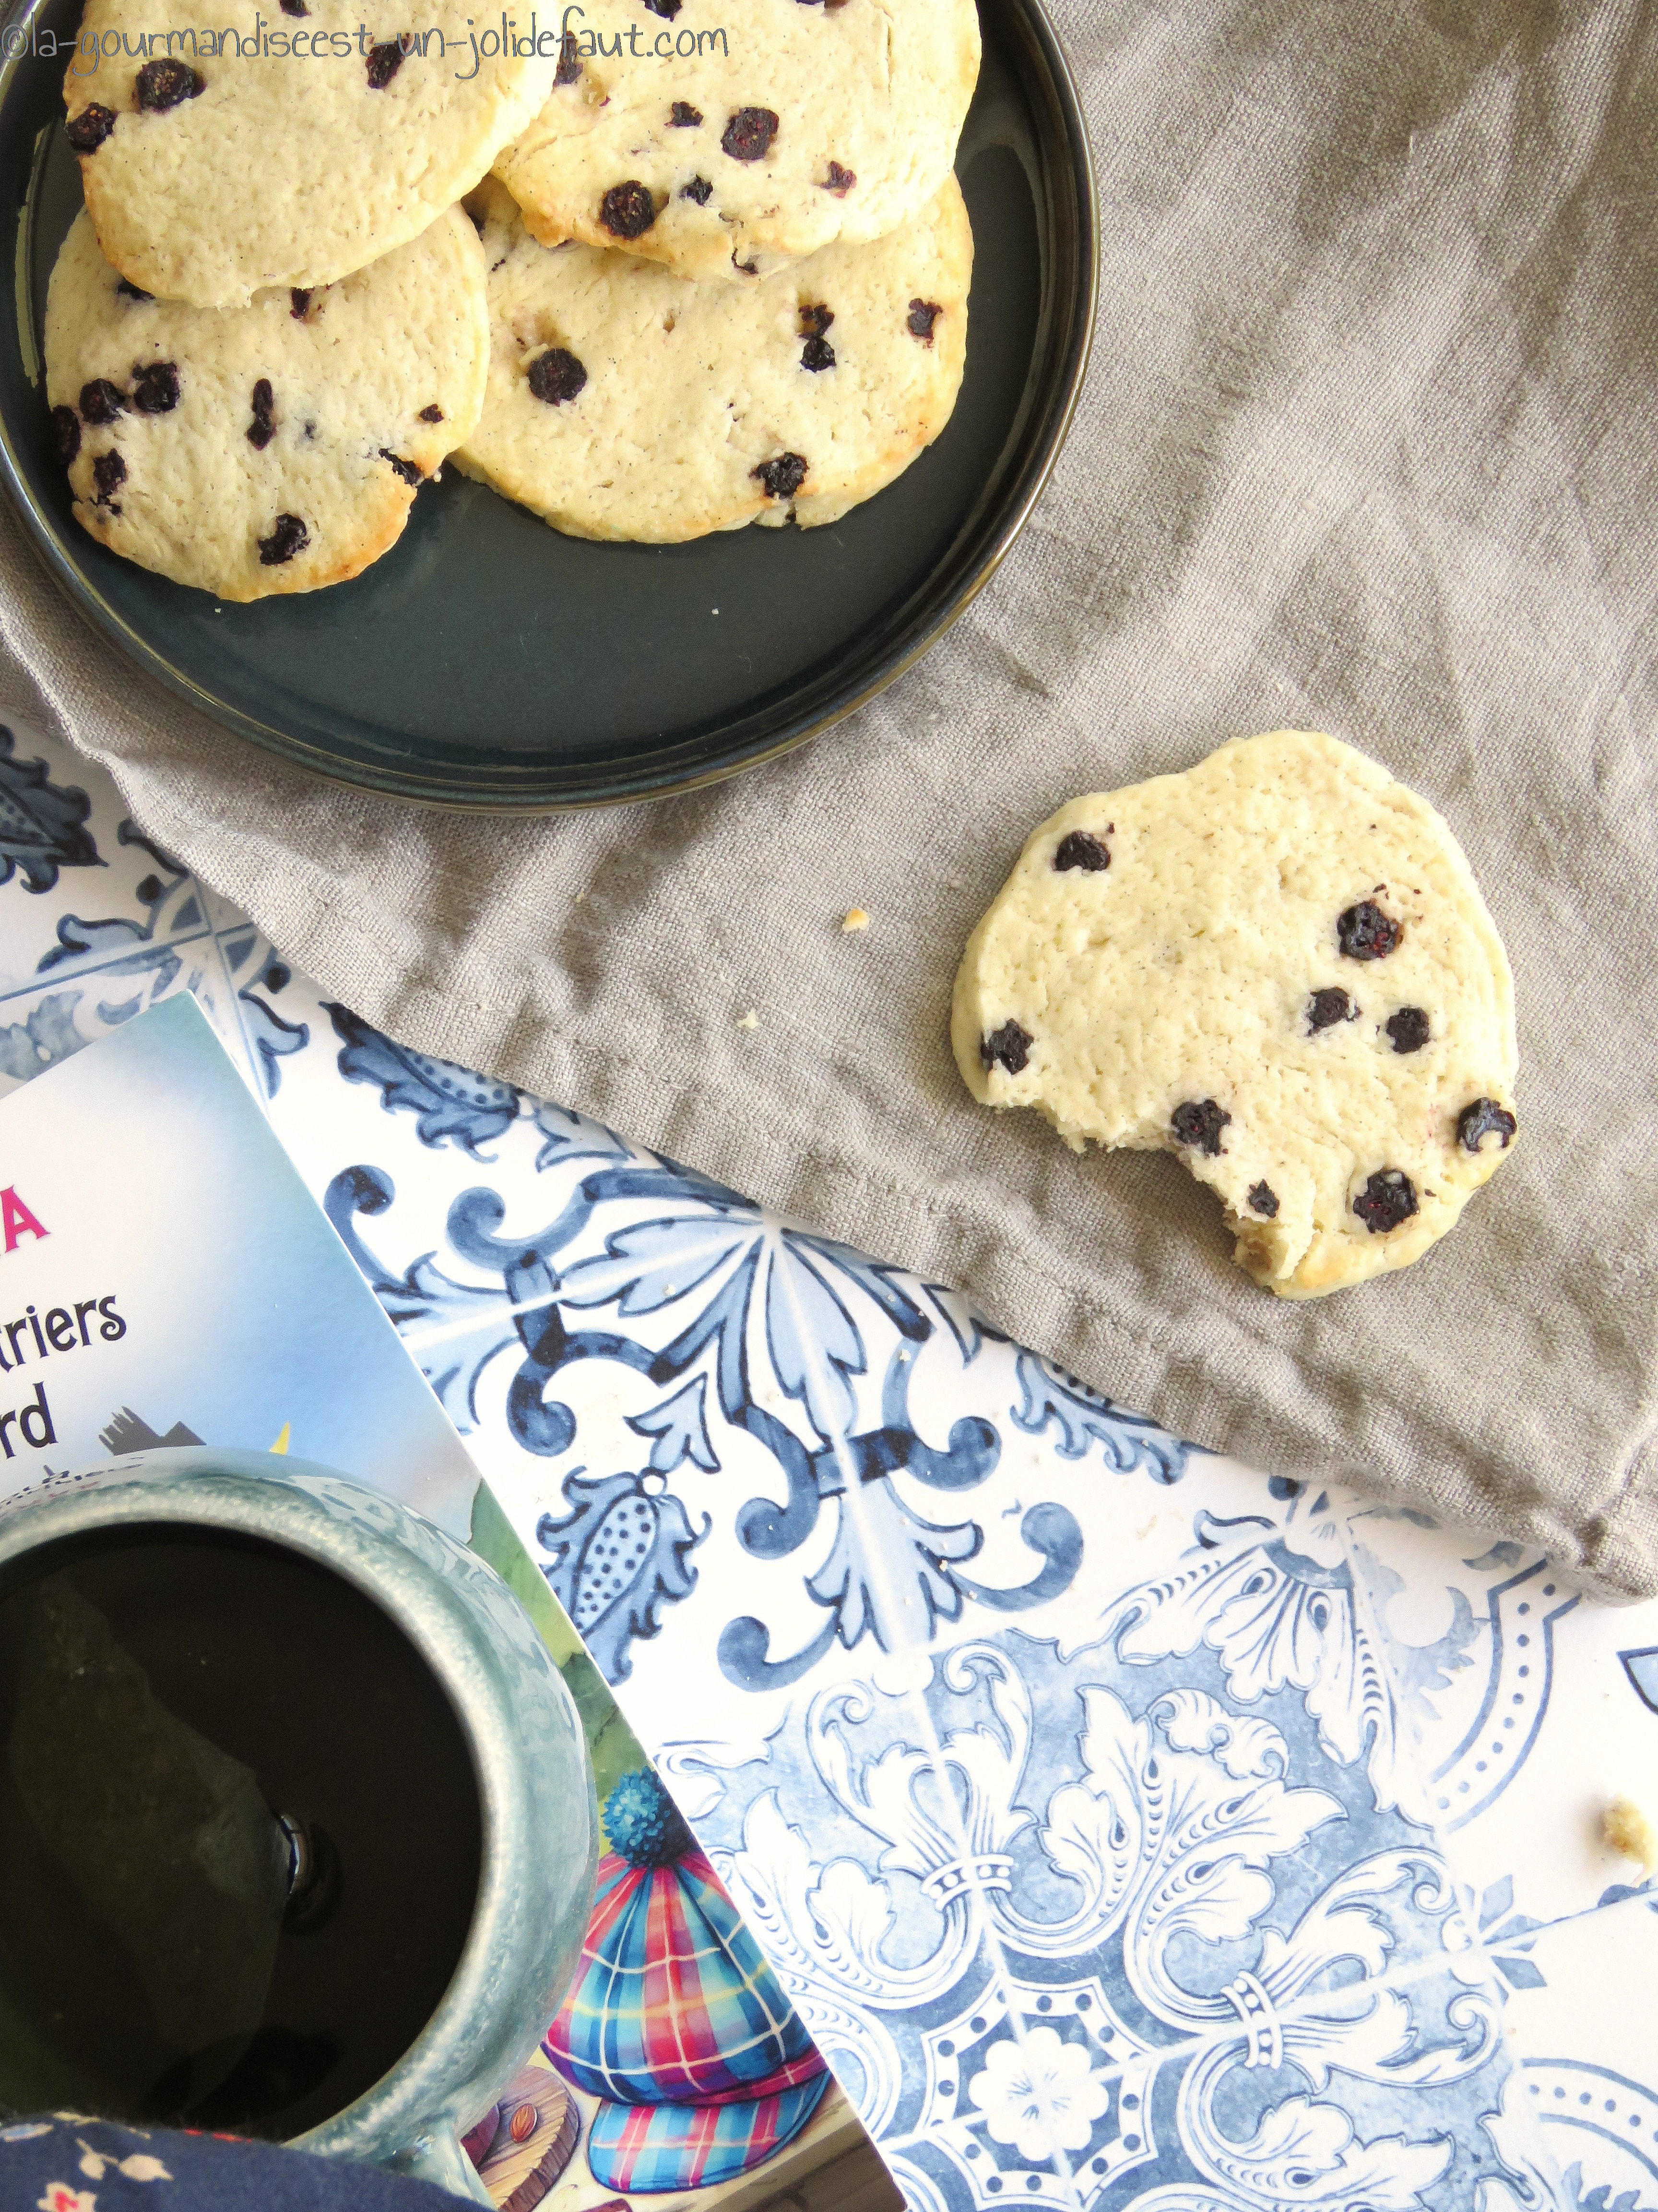

Travaillez le beurre en pommade, ajoutez le sucre, le blanc d’œuf,  la farine et les graines de la gousse de vanille. Mélangez bien avant d'incorporer les myrtilles séchées. Formez un boudin de pâte, filmez-le et laissez-le reposer au frais pendant 1 heure.

Préchauffez le four à 180°C.

Sortez la pâte du frigo et découpez des tranches d'une épaisseur de 0.5cm environ.

Déposez les biscuits sur une plaque de four recouverte d'un tapis de cuisson et enfournez à 180°C pendant 15 à 20 minutes selon votre four.